智慧城市时空大数据平台建设
技术大纲
（2019版）

中华人民共和国自然资源部
2019年1月

目 录
一、背景 1
二、任务、定位与作用 3
（一）任务 3
（二）在智慧城市中的定位与作用 4
三、目标、思路与原则 6
（一）目标 6
（二）思路 6
（三）建设原则 8
四、时空大数据 9
（一）资源汇聚 10
（二）空间处理 14
（三）数据引擎开发 15
（四）分布式管理系统开发 16
五、云平台 21
（一）云中心 21
（二）桌面平台 30
（三）移动平台 33
六、运行服务及支撑环境 34
（一）时空大数据运行服务 34
（二）云平台运行服务 35
（三）支撑环境 36
七、示范应用 39
（一）示范要求 39
（二）典型应用 40

一、背景
习近平总书记在党的十九大报告中提出，推动互联网、大数据、人工智能和实体经济深度融合，建设数字中国、智慧社会。根据《自然资源部机关各司局职能配置、内设机构和人员编制规定》，组织数字中国时空信息数据库建设与更新是自然资源部依法赋予相关职能部门的重要职责。城市时空大数据平台是数字中国时空信息数据库的重要组成部分，是基础测绘转型升级的重要任务，是智慧城市的基础支撑。开展智慧城市时空大数据平台建设，是切实贯彻落实好习近平总书记重要指示精神的具体举措，是全面履行好自然资源部职责的切实行动，是提升城市治理能力的重要手段。
自2008年智慧地球概念提出后，世界各国给予了广泛关注，并聚焦经济发展最活跃、信息化程度最高、人口居住最集中、社会管理难度最大的城市区域，先后启动了智慧城市相关计划。我国也高度重视智慧城市建设，2014年，经国务院同意，国家发展和改革委员会等八部门联合出台的《关于促进智慧城市健康发展的指导意见》（发改高技[2014]1770号）提出“智慧城市是运用物联网、云计算、大数据、地理信息集成等新一代信息技术，促进城市规划、建设、管理和服务智慧化的新理念和新模式。建设智慧城市，对加快工业化、信息化、城镇化、农业现代化融合，提升城市可持续发展能力具有重要意义。”2016年，《中共中央 国务院关于进一步加强城市规划建设管理工作的若干意见》要求，推进城市智慧管理，到2020年，建成一批特色鲜明的智慧城市。
作为智慧城市建设的重要组成，智慧城市时空大数据平台建设试点工作自2012年启动以来，已经在智慧城市建设和城市运行管理中得到了广泛深入应用，发挥了基础支撑作用，极大提高了城市管理能力和水平。自然资源部组建后，测绘工作成为自然资源统一监管工作的组成部分，其服务目标和对象更具针对性，工作重心更加突出，由原来面向全社会的普适性服务，转化为围绕自然资源管理“两统一”职责履行这个中心，做好技术保障与支持的同时，为经济建设、国防建设和社会发展继续提供基础性、公益性测绘保障。
随着社会治理的精细化发展，社会各界各部门对测绘的要求越来越高、需求越来越迫切，测绘技术与互联网、大数据、云计算等高新技术不断融合发展，无尺度地理要素数据（NSF）、空地一体测绘、网络信息抓取等测绘新技术不断涌现，信息化测绘体系和新型基础测绘体系逐步形成。
因此，为切实贯彻落实好党中央、国务院相关部署，面向国家智慧城市、大数据发展战略和自然资源管理工作需求以及当前测绘新技术发展要求，基于前期试点工作经验，修改完善2017版技术大纲，形成《智慧城市时空大数据平台建设技术大纲（2019版）》。

二、任务、定位与作用

（一）任务
根据新型智慧城市建设部际协调工作组确定的任务分工，自然资源部重要任务之一就是指导各地区自然资源主管部门开展智慧城市时空大数据平台建设及应用。内容涵盖：智慧城市时空大数据平台建设试点，指导开展时空大数据平台构建；鼓励其在国土空间规划、市政建设与管理、自然资源开发利用、生态文明建设以及公众服务中的智能化应用，促进城市科学、高效、可持续发展；研究制定相关行业标准和技术规范，完善评价指标体系，参与部际协调工作组开展的年度评价工作。
时空大数据平台是基础时空数据、公共管理与公共服务涉及专题信息的“最大公约数”（简称公共专题数据）、物联网实时感知数据、互联网在线抓取数据、根据本地特色扩展数据，及其获取、感知、存储、处理、共享、集成、挖掘分析、泛在服务的技术系统。连同云计算环境、政策、标准、机制等支撑环境，以及时空基准共同组成时空基础设施。其构成如图1所示。
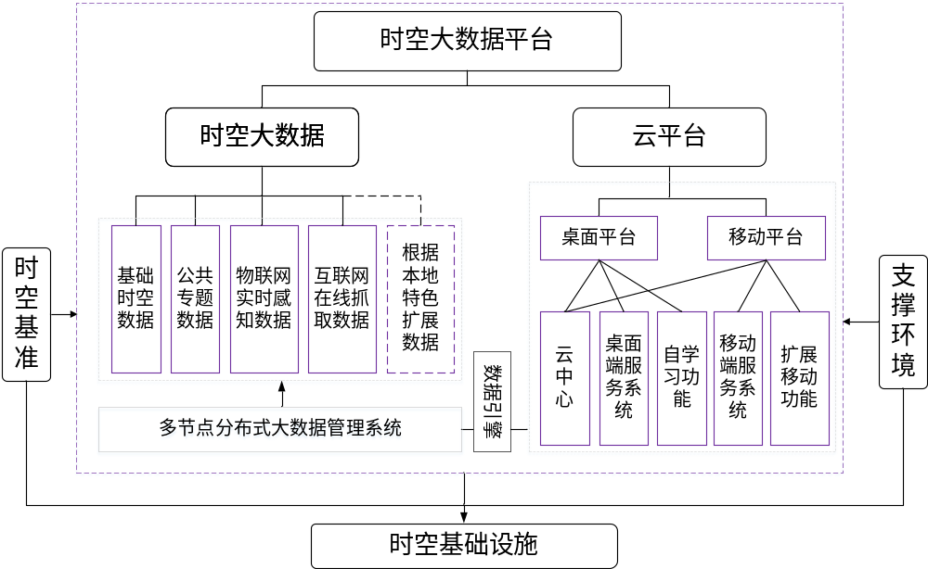
图1时空大数据平台构成

（二）在智慧城市中的定位与作用
综合国内外智慧城市的认识和建设实践，尽管运作方式、建设内容和解决问题等存在差异、各具特色，但其体系框架具有共性，智慧城市建设的典型结构如图2所示，包括感知层、网络层、计算存储设施层、公共数据库层、公共信息平台层、智慧应用层和用户层，以及制度安全保障体系和政策标准保障体系。

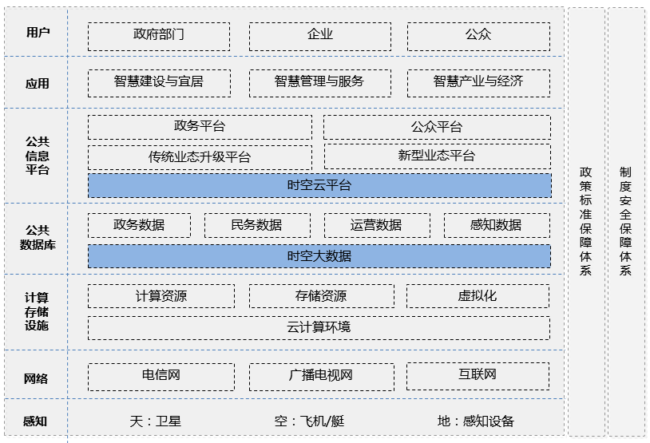
图2 智慧城市典型结构
智慧城市时空大数据平台内容在智慧城市总体架构中的位置分别是：时空大数据蕴含在公共数据库层，其中基础时空数据是政务、民务、运营和感知等其他城市大数据时空化的基础；云平台是公共信息平台层的重要组成，是其他专题应用平台的基础性支撑平台。平台运行服务依赖的云计算环境是计算存储设施层的核心，相关的政策机制、标准规范等软环境包含在制度安全保障体系和政策标准保障体系中，如图2所示。
智慧城市时空大数据平台作为智慧城市的重要组成，既是智慧城市不可或缺的、基础性的信息资源，又是其他信息交换共享与协同应用的载体，为其他信息在三维空间和时间交织构成的四维环境中提供时空基础，实现基于统一时空基础下的规划、布局、分析和决策。

三、目标、思路与原则

（一）目标
在数字城市地理空间框架的基础上，依托城市云支撑环境，实现向智慧城市时空大数据平台的提升，开发智慧专题应用系统，为智慧城市时空大数据平台的全面应用积累经验。凝练智慧城市时空大数据平台建设管理模式、技术体系、运行机制、应用服务模式和标准规范及政策法规，为推动全国数字城市地理空间框架建设向智慧城市时空大数据平台的升级转型奠定基础。

（二）思路
为保障智慧城市时空大数据平台有序开展和长效运行，其建设内容涵盖五部分。
1.统一时空基准
时空基准是指时间和地理空间维度上的基本参考依据和度量的起算数据。时空基准是经济建设、国防建设和社会发展的重要基础设施，是时空大数据在时间和空间维度上的基本依据。时间基准中日期应采用公历纪元，时间应采用北京时间。空间定位基础采用2000国家大地坐标系和1985国家高程基准。
2.丰富时空大数据
时空大数据主要包括时序化的基础时空数据、公共专题数据、物联网实时感知数据、互联网在线抓取数据和根据本地特色扩展数据，构成智慧城市建设所需的地上地下、室内室外、虚实一体化的、开放的、鲜活的时空数据资源。
3.构建云平台
面向两种不同应用场景，构建桌面平台和移动平台。通过时空大数据池化、服务化，形成服务资源池，内容包括数据服务、接口服务、功能服务、计算存储服务、知识服务；扩充地理实体、感知定位、接入解译及模拟推演API接口，形成应用接口；新增地名地址引擎、业务流引擎、知识引擎、服务引擎。在此基础上，开发任务解析模块、物联网实时感知模块、互联网在线抓取模块、可共享接口聚合模块，创建开放的、具有自学习能力的智能化技术系统。
4.搭建云支撑环境
鼓励有条件的城市，将时空大数据平台迁移至全市统一、共用的云支撑环境中；不具备条件的城市，改造原有部门支撑环境，部署时空大数据平台，形成云服务能力。
5.开展智慧应用
基于时空大数据平台，根据各城市的特点和需求，本着急用先建的原则，开展智慧应用示范。实施过程中，在城市人民政府统筹领导下，以应用部门为主，自然资源部门做好数据与技术支撑，在原有部门信息化成果基础上，突出实时数据接入、时空大数据分析和智能化处置等功能，鼓励采用多元化的投融资模式，开展深入应用。

（三）建设原则
秉承上述思路，应遵循以下建设原则：
1.开放性原则
时空大数据平台的体系架构应是开放的。一方面，用户可以分享数据资源、计算资源、存储资源、网络资源、开发接口和关于时空信息功能软件的服务；另一方面，也能够从物联网和互联网上实时抓取或感知信息。
2.继承性原则
数字城市地理空间框架建设已经融入了云计算服务的理念和思想。从数字走向智慧，特别在初级阶段，具有云计算条件的城市，可迁移至该环境；未具备条件的城市，可采用虚拟云计算环境。
3.安全性原则
凡部署在非涉密网络环境中的计算资源、存储资源，以及数据资源应不涉及与国家安全保密有关的内容和事项，否则需经国家指定部门进行统一的保密处理。
4.智能化原则
开发任务解析、实时感知、在线抓取、接口聚合等功能，使平台具有自学习能力，根据不同任务要求，通过任务解析，感知、抓取或聚合现有平台中缺失的数据和功能，自适应达到预期目标。
5.重点性原则
应把建设重点放在时空大数据平台，示范应用宜求精不求多，要能体现跨部门协同和智慧的特点。

四、时空大数据
时空大数据应包括基础时空数据、公共专题数据、物联网实时感知数据、互联网在线抓取数据，及其驱动的数据引擎和多节点分布式大数据管理系统。依托基础时空数据，采用全空间信息模型形成全空间的时空化公共专题数据、物联网实时感知数据、互联网在线抓取数据，通过管理系统经数据引擎实现一体化管理。在完成四类数据基础上，根据实际情况，各地可扩展示范应用建设所需要的其他专题数据，其范围和数量应根据本地的信息化基础、应用需求和智慧城市顶层设计，逐步丰富。时空大数据建设可概括为四个步骤：资源汇聚、空间处理、数据引擎和分布式管理系统开发，如图3所示。
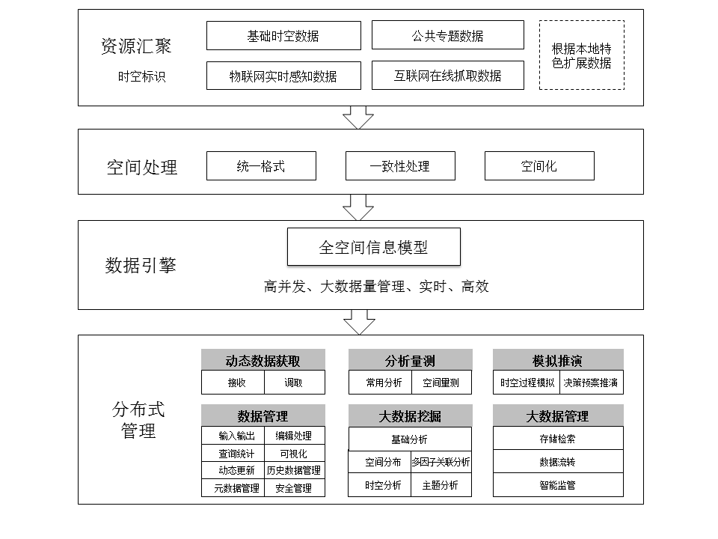
图3 时空大数据建设步骤及内容

（一）资源汇聚
1.资源内容
（1）基础时空数据
内容至少包括矢量数据、影像数据、高程模型数据、地理实体数据、地名地址数据、三维模型数据、新型测绘产品数据及其元数据。
矢量数据。进一步丰富大比例尺矢量数据，确保1:500、1:1000、1:2000等大比例尺地形图至少覆盖规划区范围，1:5000或1:10000应覆盖市辖范围。
影像数据。进一步丰富高分辨率影像数据，0.1米或0.2米影像等至少覆盖规划区范围，0.5米影像应覆盖市辖范围。
高程模型数据。进一步丰富高程模型数据，0.5米、1米格网至少覆盖规划区范围，2米、5米格网应覆盖市辖范围。
地理实体数据。以地形图为基础，对境界、政区、道路、水系、院落、建筑物、植被等内容进行实体化，并赋予唯一编码，作为与其它行业和专题数据进行关联的基础。
地名地址数据。应扩充自然村以上的行政地名，建立市（地区、自治州、盟）级、县（区、县级市）级、乡（镇、街道）级和行政村（社区）级四级区划单元，实现市辖范围精细化地名地址全覆盖。
三维模型数据。至少分等级实现市辖范围全覆盖。政治、经济、文化、交通、旅游等方面的地标（标志）性中心区、中心商务区（CBD）以及特定区域应建立一级模型；除上述以外的政治、经济、文体、交通、旅游等中心区域，高档住宅、公寓以及特定区域应建立二级模型；其他政治、经济、文体、交通、旅游等中心区域，普通住宅以及特定区域应建立三级模型；城中村、棚户区、工厂厂房区等区域，远郊、农村地区以及特定区域应建立四级模型。
新型测绘产品数据。宜涵盖全景及可量测实景影像、倾斜影像、激光点云数据、室内地图数据、地下空间数据、建筑信息模型数据等。
（2）公共专题数据
内容至少包括法人数据、人口数据、宏观经济数据、民生兴趣点数据、地理国情普查与监测数据及其元数据。其中民生兴趣点数据宜涵盖制造企业、批发和零售、交通运输和邮政、住宿和餐饮、信息传输和计算机服务、金融和保险、房地产、商务服务、居民服务、教育科研、卫生社会保障和社会福利、文化体育娱乐、公共管理和社会组织等内容。地理国情普查与监测数据种类涵盖自然地理要素、人文地理要素等基本国情数据和专题国情数据。
（3）物联网实时感知数据
通过物联网智能感知的具有时间标识的实时数据，其内容至少包括采用空、天、地一体化对地观测传感网实时获取的基础时空数据和依托专业传感器感知的可共享的行业专题实时数据，以及其元数据。其中，实时获取的基础时空数据包括实时位置信息、影像和视频，行业专题实时数据包括交通、环保、水利、气象等监控与监测数据。
（4）互联网在线抓取数据
根据不同任务需要，采用网络爬虫等技术，通过互联网在线抓取完成任务所缺失的数据。
2.汇聚方式
对于基础时空数据，定期从自然资源相关部门将分级分类后可共享的数据内容离线拷贝；对于人口、法人、宏观经济等公共专题数据，通常源于部门之间的信息共享；对于智能感知的基础时空数据，依照国家相关保密规定，在线或离线共享，行业专题可共享的实时数据，通过有线或无线网络接入；对于互联网在线抓取的数据，面向任务需求实时动态抓取，确有必要时，经时空序化后动态追加至时空大数据。
3.时空标识
上述数据主要表现为矢量数据、影像、高程模型、地理实体、地名地址、三维模型、新型测绘产品和感知及抓取数据等形式，对其进行时空标识，即注入时间、空间和属性“三域”标识。时间标识注记该数据的时效性，空间标识注记空间特性，属性标识注记隶属的领域、行业、主题等内容，以便捷后续的时空大数据的整理和序化。
（1）矢量数据应按幅增添“三域”标识。
（2）影像数据应针对不同类型、不同分辨率增添“三域”标识。该数据采用连续的时间快照模型进行数据重组，将同一分辨率的不同时相影像，构建影像时间序列，形成客观世界的连续快照；对具体一个快照，应采用紧缩金字塔模型进行空间组织。
（3）高程模型数据应针对不同格网间距增添“三域”标识。该数据采用连续的时间快照模型进行数据重组，构建时间序列。
（4）地理实体数据应面向实体增添“三域”标识。该数据采用面向对象的时空数据模型进行数据重组，将每个地理实体构建具有唯一“三域”标识的时空对象。
（5）地名地址数据应逐条增添“三域”标识。该数据采用面向对象的时空数据模型进行数据重组，将每个地名地址条目构建具有唯一“三域”标识的时空对象。
（6）三维模型数据应逐层、每一模型增添“三域”标识。该数据采用面向对象的时空数据模型进行数据重组，将每个三维模型构建具有唯一“三域”标识的时空对象。
（7）新型测绘产品数据应按类型、批次增添“三域”标识。
（8）感知及抓取数据，确有必要追加存储，在注入相对稳定的空间和属性同时，着重标签时间特性。

（二）空间处理
对结构化、非结构化的时空大数据，序化前的处理工作包括：统一格式、一致性处理和空间化。
1.统一格式
不同数据能够基本实现无损格式转换，对于无拓扑关系图形数据要能够转换至基础时空数据，并建立拓扑关系。格式统一后的基础时空数据应合并、自动接边，数据表格能够实现自动属性赋值。
2.一致性处理
对于存放的矢量数据、影像数据和实体数据，将更新后的数据快速及时进行地图综合，利用综合的结果联动更新相应范围数据，原内容自动变成历史数据。
3.空间化
（1）地名谱特征提取
汇聚的数据，有些带有空间位置坐标信息，经过了统一时空基准后，即可匹配集成；部分自身没有空间坐标信息，但在属性项中蕴含了地名地址；还有一部分只是蕴含了一些地名基因，要结合汉语分词和数据比对技术，通过基于语义和地理本体的统一认知，提取地名谱特征。
（2）空间匹配
对于具有空间位置坐标的数据，直接坐标匹配；对于无空间位置坐标的数据，根据识别提取出的地名地址信息，建立含有地名标识的切分序列与逻辑组合关系，开展基于分词、本体和词语相似性的多种匹配，提出局部模糊匹配后的歧义消除方法，实现高效、精准、实用的地名地址匹配。
（3）数据序化
依托时空基准，采用地名地址匹配的技术方法，将“三域”标识的信息内容进行时空定位寻址。对于带有空间位置坐标的信息内容，通过坐标匹配定位；蕴含地名地址的信息内容，通过地名地址匹配定位；仅蕴含地名基因的信息内容，先提取地名地址信息，再通过地名地址匹配定位。

（三）数据引擎开发
建立全空间信息模型，实现地上地下、室内室外、虚实、开放、鲜活的时空大数据一体化管理，克服非关系数据库存储时空大数据存在的存储与访问的效率低下，难以满足高并发、大数据量下的实时性要求问题，充分发挥非关系数据库的性能优势；支撑云平台，帮助用户在线调用现成的时空大数据中的数据。

（四）分布式管理系统开发
1.动态数据获取
（1）接收
通过物联网实时感知、互联网在线抓取，根据本地智慧城市建设对时空大数据的要求，实时立体感知城市各种运行体征数据，在线抓取城市各种运行状态数据，并在原有时空大数据基础上进行动态积累。
（2）调取
在数据挖掘与分析过程中，及时利用动态积累的物联网实时感知和互联网在线抓取的数据，确有必要，可通过有线或无线网络调取相应的城市运行状态或运行体征源数据。
2.数据管理
（1）输入输出
支持对静态数据以通用格式导入、检查、添加和确认；支持三维模型的几何数据和属性数据以通用格式导出；支持按照产品类型、数据时相或用户需求所进行的产品制作、内容提取、导出和分发。
（2）数据编辑及处理
支持坐标及投影变换、高程换算、数据裁切、数据格式转换以及影像数据的对比度、灰度（色彩）、饱和度一致性调整等；支持对二维矢量数据的图形编辑；支持对三维模型数据模型替换、模型空间位置修改、纹理编辑、属性编辑、元数据编辑等。
（3）查询统计
应具有按时间、属性和空间或其组合条件，查询与检索不同时相、不同类型和不同区域时空信息的能力，并可提取与统计；应具有对三维模型数据进行查询的功能；应具有对数据及服务资源进行目录检索的功能；应根据检索结果进行快速定位的功能。
（4）数据可视化
支持将多时相数据组合、叠加、符号化显示和放大、缩小、漫游、前视图、后视图等浏览功能，并可通过动画、动态符号和颜色模拟变化；支持三维模型数据的显示，为提高系统性能宜支持模型动态加载；具有三维漫游功能，宜支持拖动、滑动、飞行模式；支持多视角浏览，宜包括平视、仰视、俯视角度；支持将多时相数据在三维上叠加、符号化显示及漫游、多视角浏览等。
（5）动态更新
支持感知数据、抓取数据的动态追加；支持数据索引的实时修正；支持数据按范围、按时间、按类型以及整体的更新；支持三维模型的替换、模型属性的更新和局部区域模型的整体更新；支持对地图瓦片数据及三维缓存数据的整体更新、按层更新和局部更新。
（6）历史数据管理
应具有历史数据备份和恢复功能；应具备历史数据的版本创建、管理及版本数据对比功能。
（7）元数据管理
支持实时追加数据元数据的实时更新；支持元数据注册、编辑、修改和元数据查询、统计、分析、输出等；元数据与其对应的数据应建立关联，应能实现与其对应的数据进行同步更新。
（8）安全管理
应具有用户管理、权限管理、日志管理、事务管理、数据库备份与恢复。备份包括数据的备份和系统软件的备份。备份可采用全备份或增量备份方式，定期检查备份的可用性。
3.分析量测
（1）常用分析
应具有不同类型数据融合、多时相数据比对、变化信息提取等，以及时空数据分类、时空叠加分析、时空序列分析和预测分析。
（2）空间量测
应具备对二维数据进行距离、面积量测功能；对三维模型数据进行空间距离量测的功能；对三维模型数据进行水平面积量测的功能；对三维模型数据进行体积量测的功能。
4.模拟推演
（1）时空过程模拟
以事件或者情景为对象，检索调取相应的地理对象及其时间、空间和属性“三域”内容，模拟发展变化过程，实现情景与事件数字化再现。
（2）决策预案的动态推演
通过调整关键参数或人工干预，计算决策方案的实施效果，并提供模拟效果的动态可视化。
5.大数据挖掘
（1）基础分析
开发集成历史推理方法、聚类分析、链接分析、神经网络、判别分析、逻辑分析、人工智能等通用性的挖掘方法，形成基础分析工具包。
（2）空间分布
计算单一专题数据源的空间粒度，通过地名地址匹配自动化或半自动化将其分布在相应尺度的基础时空数据之上，分析挖掘其空间分布规律。
（3）多因子关联分析
将两种及以上专题数据源分布在相应尺度的统一基础时空数据之上，综合运用各种数学模型，探求挖掘专题信息之间的相关性和依赖度。
（4）时空分析
将单一或多种带有时间特征的专题信息，分布在相应尺度的统一基础时空数据之上，研究揭示专题信息在时间维度上的演变规律、在空间维度上的分布规律，以及在四维时空中的时空特征。
（5）主题分析
面向某一主题，在基础分析工具包和空间分布、多因子关联分析、时空分析的基础上，提炼主题大数据分析的专业模型和业务流程，形成定制化、流程化的知识链，开发高自动化的分析功能，发现潜藏数据背后的知识与规律。
6.大数据管理
（1）存储检索
应实现时空大数据的分布式存储、高效存取、精确检索、并发响应及负载均衡，具备管理节点动态增加和容灾备份等能力，提升时空大数据的查询效率、吞吐量、可用性、容错性、稳定性。
（2）数据流转
应实现多源异构时空大数据的共享、互操作和无缝流转，实现不同类型数据库的有效集成，并提供应用层面的统一访问接口、统一查询方式和统一操作行为。
（3）智能监管
应实现对各存储节点运行状态的实时监控和负载均衡动态调整，监控信息主动收集和统一展示，运行问题的实时分析及应对处理。

五、云平台
针对应用场景不同，云平台可分为桌面平台和移动平台，以便捷使用。两类平台均以云中心为基础，分别根据运行网络和硬件环境，开发构建相应的桌面端和移动端服务系统及功能。

（一）云中心
应包括服务资源池、服务引擎、地名地址引擎、业务流引擎、知识引擎和云端管理系统等六部分。以计算存储、数据、功能、接口和知识服务为核心，形成服务资源池，建立服务引擎、地名地址引擎、业务流引擎和知识引擎，连同时空大数据的数据引擎，通过云端管理系统进行运维管理，为桌面平台和移动平台提供大数据支撑和各类服务。其构成如图4所示。
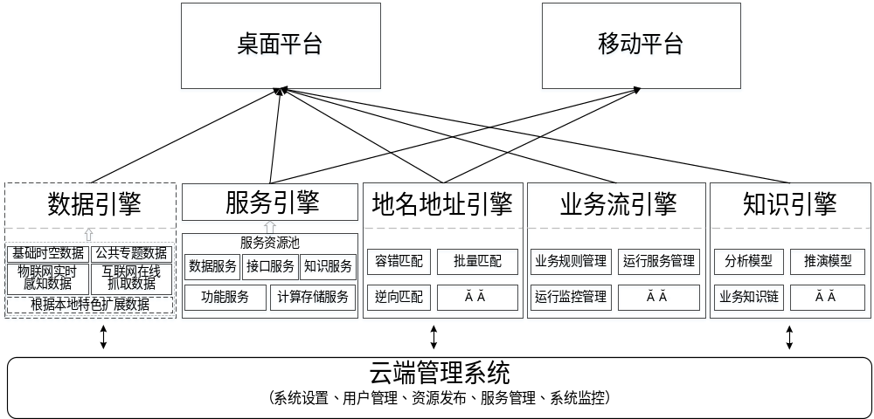
图4 云中心构成
1.服务资源池
（1）数据服务
针对基础时空数据、公共专题数据、物联网实时感知数据、互联网在线抓取数据和根据本地特色扩展数据，池化的服务通常以表1所示模式提供。
表1 服务提供对照表
数据类型 |  | 服务提供方式
时空基准 |  | 实时位置服务
基础时空数据、公共专题数据、根据本地特色扩展数据 | 地理实体数据 | 要素服务WFS（Web Feature Service）
基础时空数据、公共专题数据、根据本地特色扩展数据 | 地理实体数据 | 地图服务WMS（Web Map Service）
基础时空数据、公共专题数据、根据本地特色扩展数据 | 地理实体数据 | 目录服务CSW（Catalog Service Web）
基础时空数据、公共专题数据、根据本地特色扩展数据 | 影像数据和高程模型数据 | 地图服务WMS（Web Map Service）
基础时空数据、公共专题数据、根据本地特色扩展数据 | 影像数据和高程模型数据 | 覆盖服务WCS（Web Coverage Service）
基础时空数据、公共专题数据、根据本地特色扩展数据 | 影像数据和高程模型数据 | 目录服务CSW（Catalog Service Web）
基础时空数据、公共专题数据、根据本地特色扩展数据 | 三维模型数据 | 模型数据服务3D-WMS（Web Model Service ）
基础时空数据、公共专题数据、根据本地特色扩展数据 | 三维模型数据 | 地形数据服务3D-WTRS（Web Terrain Service）
基础时空数据、公共专题数据、根据本地特色扩展数据 | 三维模型数据 | 纹理数据服务3D-WTTS（Web Texture Service）
基础时空数据、公共专题数据、根据本地特色扩展数据 | 三维模型数据 | 矢量要素服务3D-WFS（Web Feature Service）
基础时空数据、公共专题数据、根据本地特色扩展数据 | 三维模型数据 | 目录服务3D-CSW（Catalog Service Web）
基础时空数据、公共专题数据、根据本地特色扩展数据 | 地名地址数据 | 地名地址服务WFS-G（Web Feature Gazetteer Service）
基础时空数据、公共专题数据、根据本地特色扩展数据 | 地名地址数据 | 目录服务CSW（Catalog Service Web）
基础时空数据、公共专题数据、根据本地特色扩展数据 | 新型测绘产品数据 | 地图服务WMS（Web Map Service）
基础时空数据、公共专题数据、根据本地特色扩展数据 | 新型测绘产品数据 | 目录服务CSW（Catalog Service Web）
实时感知与在线抓取数据 |  | 基于位置的感知信息服务
 |  | 实时感知数据服务
 |  | 在线抓取数据服务
（2）接口服务
网络应用程序接口（Web API）至少应包括14类，并应根据应用需要预留扩展空间。
— 基本API：描述GIS应用的工程属性。
— 地图类API：地图要素的描述、操作以及编辑。
— 地理实体类API：包括行政区划、建筑物、道路、水系等实体要素的描述、操作及编辑。
— 事件类API：地图交互中可侦听和触发的事件。
— 控件类API：GIS系统中常用控件的操作。
— 数据解析类API：格式化数据的读写和解析。
— 三维类API：三维地理信息的定义及操作。
— 专业API：专业化应用的描述。
— 实时感知API：感知设备定位、接入、解译、推送与调取。
— 在线抓取API：种子网页确定、过滤、链接地址解析、关键词搜索。
— 历史分析API：历史数据的分析。
— 比对分析API：按空间、时间、属性等信息的对比。
— 模拟推演API：过程模拟、情景再现、预案推演。
— 平台管理API：平台管理如用户认证、资源检索、申请审核等。
（3）功能服务
功能服务包括四种：
— 地图必选模块：至少包括注册认证、登录认证、权限认证；地图的放大、缩小、漫游、切换；距离、面积量测；属性查询、空间查询、兴趣点定位；二三维地图浏览、历史地图切换、历史资源叠加、历史要素检索展示。
— 地图可选模块：至少包括服务加载；目录浏览、查询、订阅和检索；元数据注册、查询、下载、编辑、图形预览；角度量测；叠加、缓冲、最佳路径、统计等空间分析；专题地图；地理编码；定制服务；数据托管与发布；服务注册、查询、聚合和链接；服务申请、审核、授权和预览；服务元数据查询、服务元数据自动更新；服务状态监测、服务统计分析。
— 地图专业模块：至少包括保密处理、坐标转换、投影转换等。
— 其他非地图类的功能服务：具备服务访问日志收集与分析、用户注册审核、用户消息通知等。
（4）计算存储服务
计算存储服务包括四种：
— 宿主服务：通过高可靠的云服务/云计算软件，将集群服务器、刀片机、小型机、磁盘阵列等存储、计算物理硬件设备，虚拟出若干逻辑区，支撑宿主服务能够寄存用户数据和开发的系统，且可部署在云上向端服务。
— 弹性分配服务：通过云端管理系统，针对大数据、高并发访问，支撑弹性分配服务，按需动态分配资源，每一用户弹性地调用资源，迅速完成任务并释放，最大限度提高资源利用率。
— 计算资源管理服务：通过云端管理系统，对计算存储资源及软件服务状态进行检测与管理，能够及时发现运行异常并进行报警。
— 系统备份与恢复服务：系统能够定期自动备份当前节点资源状态，当资源节点因为故障导致服务停用时，应能够快速恢复原有可用状态。
（5）知识服务
大数据分析形成的专题信息时空分布规律、关联规则和时空演变等潜藏在大数据深层的规律和隐性联系，池化为知识服务。
2.服务引擎
服务引擎是指以灵活的方式实现服务彼此通信和转换的连接中枢，并且这种连接与开发环境、编程语言、编程模型或者消息格式具有支撑在线调用现有服务和知识，实现将其他资源上传、注册与发布等功能。具体功能包括：
（1）服务地址编目规则
建立服务地址可扩展、开放式的编目规则，开发自动统一编目功能。
（2）服务地址转换与编目
对自主发布和第三方发布服务的地址按照编目规则进行转换，实现统一、自动化编目。
（3）服务通信
对申请的服务，解析物理服务地址。
（4）服务围栏
通过服务地址编目与解析实现服务的注册与共享。
3.地名地址引擎
地名地址引擎是空间信息与其他信息之间的桥梁，能够实现大数据在全空间信息模型上的精确定位。具体功能包括：
（1）精确匹配不完整地址和不规范地址
针对进行定位时习惯使用不完整地址和不规范地址的特点，提供精确匹配不完整地址和不规范地址功能，并能进行定位。
（2）精确匹配地址别名
针对进行定位时习惯使用别名的特点，如党政机关、科研院所和学校等，提供精确匹配地址别名功能，并返回这些别名的标准地址。
（3）精确匹配地址要素别名
针对进行定位时习惯使用地址要素别名的特点，如定位餐馆，只习惯说餐馆的特色菜等，提供精确匹配地址要素别名功能，并返回这些地址要素别名的标准地址。
（4）容错匹配功能
当用户输入的地址不规范甚至错误时，匹配引擎可以根据同音字、通假字和同义词对地址进行分析，并返回最佳的匹配结果。
（5）非法或超界地址识别功能
可以识别严重的输入地址错误，或超出参考地址范围的地址输入，给出匹配失败信息。
（6）可定制功能的开放服务接口
可封装为网络服务接口，并提供不同精度（点地址查询、线面地址查询），不同输入模式（单条匹配模式、多条匹配模式）的功能定制。
（7）批量匹配
支持对表格形式的样本数据匹配，匹配时可选择地址匹配字段，用户可通过上传文件的形式，对文件中多条记录进行匹配；支持成果下载，可导出为表格或图形数据格式。
（8）逆向匹配
将坐标映射成地名地址，并在地图上展示。根据用户输入的坐标值，实现逆向查询得到该坐标所在的行政区划、所处街道，以及最匹配的标准地址信息。
4.业务流引擎
业务流引擎是将业务流程中的工作，按照逻辑和规则以恰当的模型进行表示并对其实施计算，实现工作业务的自动化处理。具体功能包括：
（1）业务规则库管理
预定义标准化规则模块，以及模块间流向关系；预定义业务流程样例；已有的业务流程样例存储、解析、调用、修改、删除和退回操作。
（2）运行服务管理
业务流程的装载与解释；业务实例的创建和控制，如实例的运行、挂起、恢复、终止等；外部应用程序的调用；数据的调用。
（3）运行监控管理
实时数据查询；日志监督服务；日志分析挖掘服务；图形化的监测业务实例的运行情况；实时跟踪业务实例的运行情况；业务实例的状态控制。
5.知识引擎
知识引擎是通过提供不同层次能力的大数据分析工具，帮助用户完成对数据的深度挖掘，进而获取有价值的知识。具体功能包括：
（1）分析模型库
以时空大数据挖掘分析为基础，建立统计分析、特征提取、变化发现，以及神经网络、聚类分析、链接分析、网络分析、判别分析、逻辑分析、人工智能等在线分析模型库。
（2）推演模型库
以时空大数据挖掘分析为基础，建立决策树、群集侦测、基因算法等预测推演模型库。
（3）业务知识链
以上述在线分析模型为原子工具，针对用户需求，形成定制化、流程化的知识链，根据反馈情况，自适应调整知识链和原子工具，并在运行过程中实现知识链丰富扩充。
6.云端管理系统
至少应包括系统设置、用户管理、资源发布、服务管理、系统监控等功能。
（1）系统设置。包括基本配置信息设置、数据库信息设置、服务器信息设置、服务备份和集群部署等。
（2）用户管理。包含用户列表、用户组管理、角色管理和审核审批。
（3）资源发布。将时空大数据以服务的形式在系统中发布并注册，进入服务资源池。
（4）服务管理。实现发布的服务资源查询、运行状态更改、详细信息浏览和服务删除等。
（5）系统监控。包含用户监控、系统监控、服务监控和日志查看与分析。

（二）桌面平台
桌面平台是依托云中心提供的各类服务和引擎，面向笔记本、台式机等桌面终端设备，运行在内部网、政务网或互联网上的服务平台。除包括原有地理信息公共平台的桌面服务系统的基础功能外，新增扩展任务解析模块、物联网实时感知模块、互联网在线抓取模块和可共享接口聚合模块等，以体现系统开放性和自学习能力。其结构如图5所示。
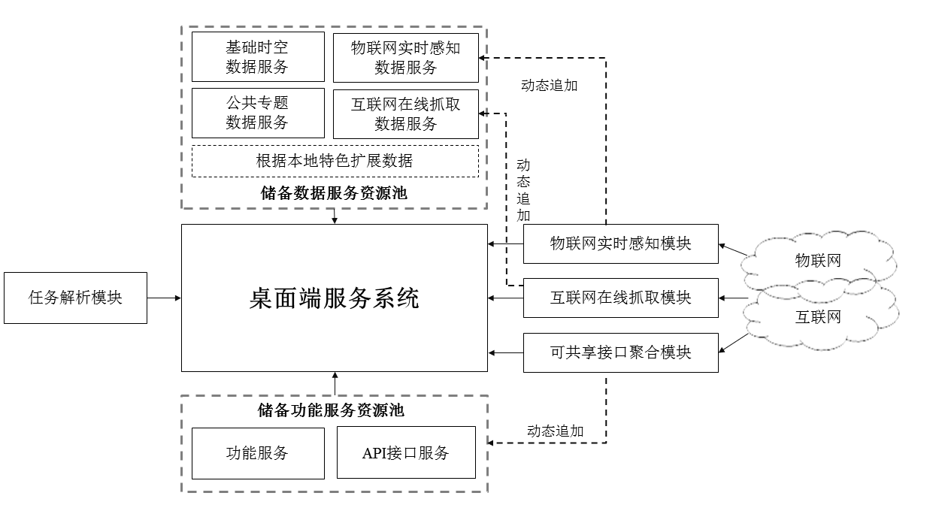
图5 桌面平台构成
桌面平台能够在线智能解析用户需求，提炼所需的数据、功能和业务流程等技术指标，根据需求自动调取现有储备的相关数据服务、功能或接口服务，缺失的数据通过实时感知和在线抓取模块实时感知抓取，缺失的功能或接口通过接口聚合模块从网络上可共享的功能及接口进行聚合，自适应达到用户预期目标。当感知、抓取或聚合的数据、功能或接口需求频率较高时，可将其动态追加至服务资源池中。其运行流程如图6所示。
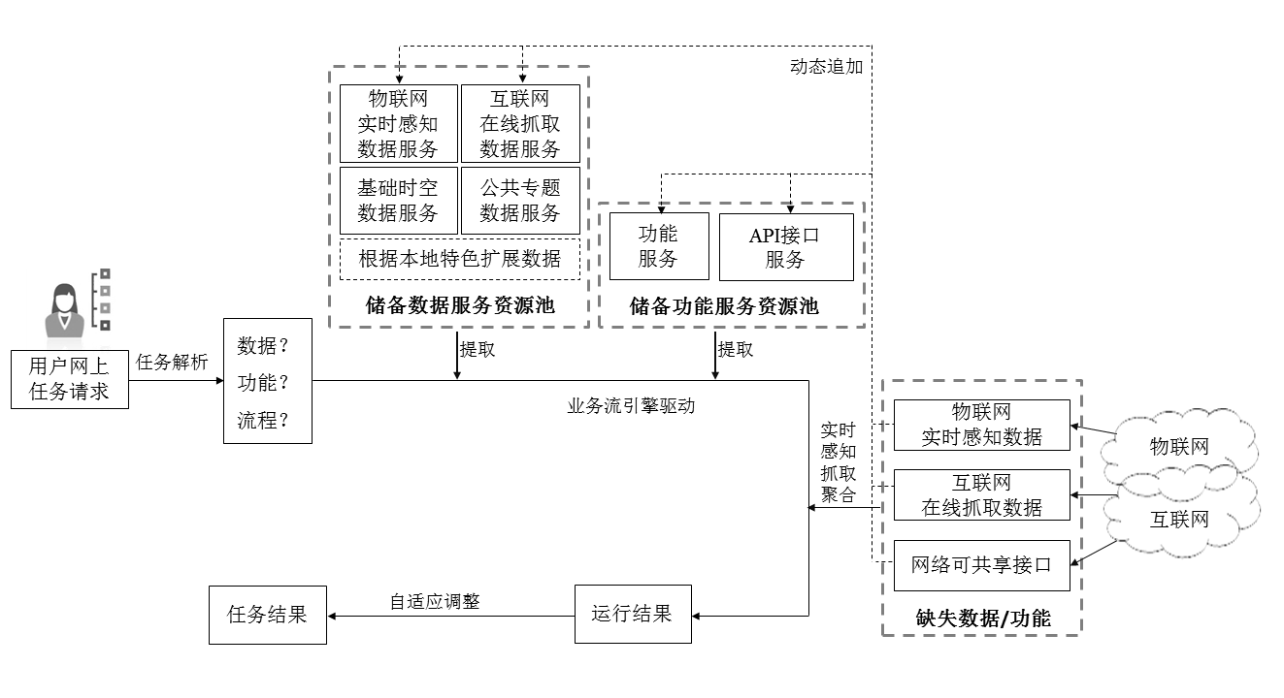
图6 桌面平台运行流程
1.桌面端服务系统
至少应包括地图窗口、栏目入口、功能面板、数据切换、工具条等内容，并进行合理布局。
依托云中心，实现用户注册、用户认证、数据浏览、空间量测、图层叠加、分屏对比、查询统计、服务检索、服务代理、应用代理等基础功能。
2.任务解析模块
根据用户的任务描述或任务定义，如关键信息或自然语言描述等，实现对该任务所需要的数据、功能、业务流程的类型、参数、技术指标等的提炼。
3.物联网实时感知模块
利用任务调度和流数据采集技术，实现基于物联网的智能感知设备数据的实时自动采集。具体功能包括：
（1）资源定义。对需要感知的数据资源进行定义，包括基本参数定义、站点定义、采集指标定义等。
（2）任务管理。包括感知任务的新增、暂停、删除等。
（3）流程定制。通过可视化组件对整个感知流程进行定制。
（4）数据浏览。通过播报服务，对感知数据进行实时可视化浏览。
（5）运行监测。包括感知数据采集频率日志管理、流量管理、流量高频监测、高频数据存储等。
4.互联网在线抓取模块
利用网络爬虫技术，实现基于互联网发布的公共及自媒体报道相关信息的自动在线抓取。具体功能包括：
（1）资源定义。对需要抓取的数据资源进行定义，包括基本参数定义、采集指标定义、网页类型定义等。
（2）网页挖掘、过滤及解析。基于资源定义结果，实现目标网页的挖掘和有效性过滤，形成种子网页，对种子网页的网络地址链接进行解析。
（3）任务管理。包括抓取任务的新增、暂停、删除等。
（4）数据浏览。通过播报服务，对抓取数据进行实时可视化浏览。
（5）。包括抓取网页和数据频率日志管理、流量管理、流量高频监测、高频种子网页和数据存储等。
5.可共享接口聚合模块
利用接口聚合技术，实现基于互联网公开的第三方库可共享接口的自动聚合。具体功能包括：
（1）资源定义。对需要聚合的接口资源进行定义，包括基本参数定义、接口属性定义等。
（2）接口校验。对聚合来的接口进行服务匹配校验。
（3）任务管理。包括聚合任务的新增、暂停、删除等。
（4）运行监测。包括聚合接口频率日志管理、流量管理、流量高频监测、高频接口存储等。

（三）移动平台
移动平台是依托云中心提供的服务，以移动应用程序或软件形式部署在移动终端设备，运行在移动网或无线网上的服务平台。具体功能包括：
1.移动端服务系统
至少应包括地图窗口、地图的放大、缩小工具条、地图切换、兴趣点搜索框、图层菜单、功能菜单、定位等内容，并进行合理布局。
依托云中心，实现用户注册、认证及登录、图层叠加、查询统计、离线下载、路线查询及规划、兴趣点标注及收藏、空间量测及应用设置等功能。
2.扩展移动功能
实现用户分享、数据编辑、消息通讯、语音搜索、二维码扫描、分屏对比、资源更新同步、地图打印、地图导航等功能。

六、运行服务及支撑环境
时空大数据平台的成果内容应部署在云计算环境中，并对外提供服务。

（一）时空大数据运行服务
1.数据内容
一套时空大数据，包括市域全覆盖的基础时空数据、公共专题数据、物联网实时感知数据、互联网在线抓取数据和根据本地特色扩展数据。
2.管理软件
一套时空数据引擎和一套多节点分布式时空大数据管理系统，以及地图工作站、空间匹配等工具软件。
3.部署结构
对于数据以及通过数据引擎与相应的管理软件构成的信息系统，进行分类分区部署，实现地上地下、室内室外、虚实、开放、鲜活的时空大数据一体化管理。数据和管理软件一般存储在云计算环境中的磁盘阵列或刀片机等介质上。
4.运行服务
多节点分布式时空大数据管理系统一要负责汇聚多层次数据，二要负责数据时空化，三要实现数据服务化和分析挖掘，并推送至云平台的服务引擎，支撑云平台对外提供服务。

（二）云平台运行服务
1.云中心
（1）服务内容
面向服务的、不涉及国家安全和敏感内容的、经过数据扩充、数据融合、分析挖掘形成的覆盖全市域的数据服务、接口服务、功能服务、计算存储服务以及知识服务。
（2）管理软件
包括云端管理软件和四套引擎。其中云端管理软件应提供系统设置、用户管理、资源发布、服务管理、系统监控等功能，具备集成数据服务、接口服务、功能服务、计算存储服务以及知识服务的能力；四套引擎，分别为服务引擎、地名地址引擎、业务流引擎和知识引擎。
（3）部署结构
服务资源池、四套引擎和云端管理软件集成为云中心，通常部署在云计算环境中。
（4）运行服务
云中心运行在内部网、政务网或互联网等环境，涉及的服务器、网络设备以及虚拟化软件、云操作系统有机构成了云计算环境。
2.桌面平台
桌面平台通常部署在云计算环境中，面向笔记本、台式机等桌面终端，通过网络浏览器在内部网、政务网或互联网等环境下直接调取使用。其中桌面平台涵盖桌面端服务系统、任务解析模块、物联网实时感知模块、互联网在线抓取模块、可共享接口聚合模块等。
3.移动平台
移动平台通常生成移动应用程序或可下载安装的移动应用软件，面向手机或平板电脑等移动终端，在移动网、无线网等环境下安装使用。其中移动平台涵盖移动端服务系统及扩展移动功能。

（三）支撑环境
1.云计算环境建立
（1）全市统一云计算环境建设的集约模式
政府牵头采用多元化投融资模式，整合现有云计算资源，建立全市统一的云计算中心，面向全市各部门提供统一的云服务（数据服务、接口服务、功能服务、计算存储服务、知识服务）。全市所有新建应用系统及非涉密时空大数据平台，都应部署于统一云计算环境，各部门不宜再新建机房、购置硬件设备。见图7。
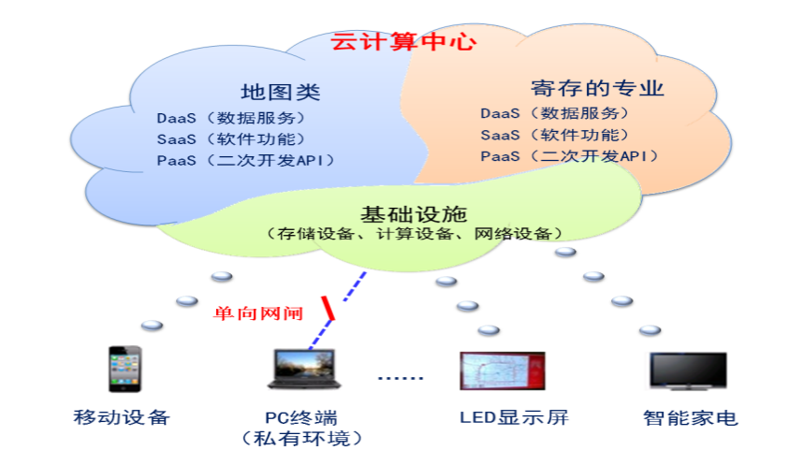
图7 统一云计算环境模式
对于原有系统要进行迁移，主要为应用迁移和数据迁移。应用迁移的内容包括现有正运行的相关业务应用，其中对暂时无法迁移的应用，应及时进行改造并迁移；数据迁移为现有本部门服务器中存储的数据，对异构数据应按照统一要求，进行数据结构的改造并迁移。
（2）全市虚拟云计算环境建设的过渡模式
以现有的数字城市地理信息公共平台支撑环境为基础，进行升级改造，将新建的基础平台和数据库都部署于此环境中，各部门负责本部门的业务系统建设，通过政务网分布式调用时空大数据平台的服务。在时空大数据平台已经具有的功能和服务，业务系统不得重复建设。见图8。
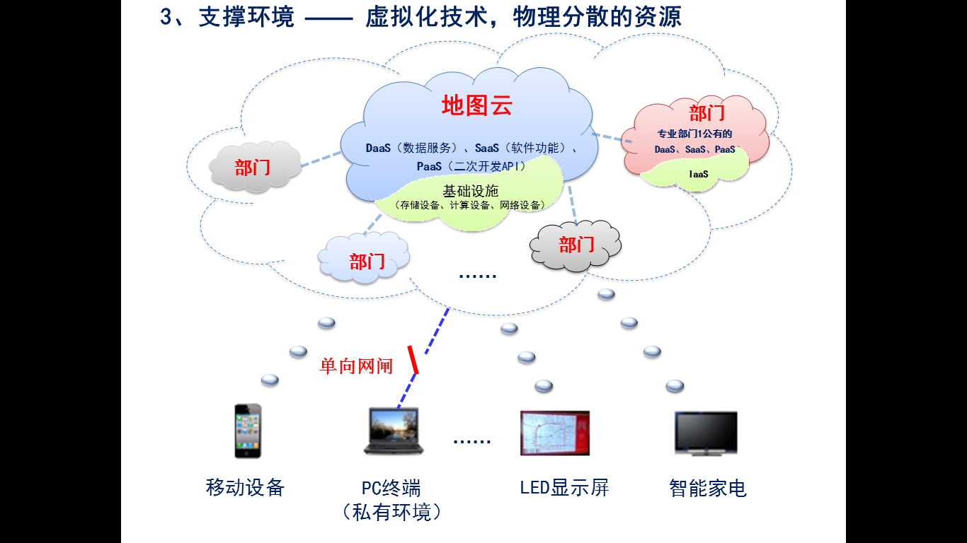
图8 虚拟云计算环境搭建
现有支撑环境的升级，包括网络的升级和计算存储能力的升级。网络升级要实现全网接入，而不仅仅是政务网接入；计算与存储能力升级要根据本地实际情况因地制宜。
2.云计算环境要求
云计算环境的管理智能化水平，以及虚拟化能力、存储能力和计算能力应适应本地信息化条件和应用规模，并充分考虑未来发展，原则上不低于原专题应用部门的能力。
3.安全保障
时空大数据应按照国家对地理信息内容分级分类的相关规定，对数据资源进行分版，其中基础数据应运行在涉密的局域网中，与政务网、互联网严格物理隔离，政务数据应运行在政务网，与互联网络逻辑隔离，公众信息运行在互联网。
各类信息运行支撑环境建立完备的安全管理措施，具备漏洞扫描、入侵检测、数据包过滤、防病毒、病毒查杀、身份认证、数据加密和主机监控等能力。应按时检查和监督安全措施的落实执行情况。
服务器设备能够支持海量信息存储，预留扩展空间，运行稳健、安全可靠。存储备份设备具有空间数据的安全高效存储备份能力，并预留扩展空间，有条件可建立异地容灾存贮备份机制。鼓励采用自主国产化软件开展建设。
4.标准规范
在时空大数据平台建设所需的各项政策、标准、指南、技术规范等方面，鼓励城市根据本地情况，积极探索。成熟的标准规范应转化为国家标准或者行业标准，供各城市参考借鉴。

七、示范应用

（一）示范要求
应坚持需求导向、问题导向，特别注重解决民生问题，实现信息共享和业务融合。在建设实施过程中，可采用多元化建设运营模式，在城市人民政府统筹领导下，由示范应用部门牵头，时空大数据平台建设与运维单位配合共同实施。建成后的智慧示范应用系统要确实能够解决原有系统在未接入实时信息时，所存在的问题和不足，着重突出智能化、高效化、实时化、泛在化和便捷化。
示范应用系统应使用便捷、针对性强、服务泛在、与本领域专题信息能够实现无缝衔接、与其它相关领域实时协同。以此为支撑建立的专题应用系统至少应新增以下内容：
1.在功能上，应开发云与端的专业功能。根据示范应用的需求，优先采用时空大数据平台提供的二次开发API接口，研制相应的专业功能。能公开的通过宿主环境部署在云，向端服务，不宜公开的部署在本地。
2.在知识上，应深入挖掘潜藏数据背后的知识与规律，提升面向时空大数据的时空分布、关联分析、深度挖掘等大数据挖掘能力。扩充知识引擎，帮助用户在线完成大数据挖掘分析，将空间可视化大数据分析结果，变成直接可用的知识，辅助科学决策、促进精细管理、推动产业发展、便捷百姓生活。
3.在性能上，应实现透彻感知、广泛互联、按需服务。整合感知或抓取数据作为服务，连基础时空服务运行在泛在环境，根据用户的需求，如关键字提示、核心词汇表述等，萃析并自动处理，或智能组装应用系统，真正实现按需服务。

（二）典型应用
依托时空大数据平台，在智能感知、自动解译、无线通信等新一代信息技术的支撑下，选择自然资源管理、警用平台、防灾减灾、公共安全、市场监管、旅游服务等重点领域，海绵城市、地下管廊、信息惠民等重大工程，以及智慧交通、智慧社区等民生方面，开展示范应用。
1.自然资源管理服务系统
基于时空大数据平台，融合自然资源管理相关数据，扩充构建跨部门、跨行业的自然资源要素地理分布统计、空间开发格局分析、资源优化配置等专业模型和功能，为国土空间规划、空间用途管制、生态修复、自然资源确权登记、自然资源资产管理等提供服务支撑。
在时空大数据基础上，应扩展自然资源管理数据。在功能方面，至少包括三大模块：变化发现模块,应包括历史信息与现状信息融合、人机协同变化信息提取、可靠性分析等；数据分析挖掘模块，应包含各类自然资源要素的数量、质量、地理分布等统计特征分析、空间开发格局分析、时空关联分析、时空模拟分析、发展趋势与演变规律预测分析等功能；成果展示发布模块，应包含各类城市自然资源目录、浏览叠加、查询检索、统计分析，以及分析结果、专题地图、指标规范、资料报告等的展示、发布和分发服务。
2.智慧公安系统
综合运用物联网、云计算、智能引擎、视频技术等现代科学技术，整合公安信息资源、统筹公安业务应用系统，促进公安建设和公安执法、管理与服务的科学发展。
在时空大数据基础上，还应扩展房屋实体，并集成户籍人口、流动人口等统计和个体信息，建立人房关系。建立公安地理公共信息数据库，公安信息地理关联数据库，直观再现全市地形情况、交通状况、公安机关布控堵截卡点和公安机关、警力的分布状况等；建立全市统一的警务专用数据采集平台，实现数据统一采集入库，保持数据持续动态更新；构建主要公安业务单位的专题GIS应用，如数字警务GIS应用系统、110指挥中心协同作战、平安城市等GIS应用系统。
3.智慧交通系统
综合运用交通科学、系统方法、人工智能、知识挖掘等理论与工具，深度挖掘交通运输相关数据，实现行业资源配置优化能力、公共决策能力、行业管理能力、公众服务能力的提升。
在时空大数据基础上，还应扩展交通领域直接产生的静态和动态数据、公众互动交通状况数据、相关行业数据和重大社会经济活动关联数据。实现的功能模块包括：智慧出行，整合交通出行服务信息，扩大各类交通出行信息服务覆盖面，使公众出行更便捷；智慧决策，即以系统整合和信息交互的思维，整合行业数据，强化交通大数据应用，提高决策水平；智慧运营，即以信息化促进传统行业转型的思维，形成地面公交、出租汽车、轨道交通、路网建设、汽车服务等领域的一体化智能管理。
4.智慧城管系统
综合运用移动互联、大数据、物联感知、云计算等现代化信息技术，全面实施智慧化城市管理体系，提高城市管理精细化水平和快速反应能力。
在时空大数据基础上，还应扩展城管专题数据集，包括责任网格、城市管理事部件、实景三维高清影像、业务专题数据、地下管线数据等。通过数据比对、清洗、融合等技术手段，对数据进行统一存储、统一管理、统一授权，并提供各类服务。其系统功能可包括大数据共享交换平台、核心应用平台、专业拓展平台、市容市貌监管平台、市政设施监管平台、全民城管信息平台、综合执法平台、大数据分析平台等。
5.智慧环保系统
综合运用信息化手段，将环境监测、环境监管、环境监察及综合管理等业务进行全面整合，构建覆盖全面、技术先进的环境保护体系，实现环境管理任务及决策过程的自动化和智能化，提高环保工作效率和应急处置能力。
在时空大数据基础上，整合环境业务数据，搜集公众、企业参与数据等，为政府、企业、社会公众提供智能化、可视化的环保信息管理应用平台，解决环境监管过程中监测体系分散、决策分析不到位、调控措施不科学等问题。其主要功能包括环境监测与预警服务、污染防治与总量减排服务、风险防范与应急指挥服务、环境管理服务、环境政务与公众服务等。
6.智慧社区系统
综合运用物联网、移动互联等技术，构建社区生活服务体系，实现社区公共服务事项的全人群覆盖、全口径集成和全区域通办,增强部门协同服务能力，提升居民群众使用率和满意度。
在时空大数据基础上，还应扩展网络化管理的社区居民数据、智能家居报警监测数据、可穿戴设备感知数据等。以标准服务的方式，提供各类社区资源服务。全面整合与社区管理相关的各类管理资源、信息资源以及社会资源，系统构建全区统一的综合管理信息系统，为领导决策和公众服务打造系统服务管理大平台；对社区进行街道办网格管理，即时掌握影响社会和谐稳定的各类信息动态，提供智能分析，精细量化日常工作考核，协助快速决策处置。其系统功能可包括网格化精细办公、居家养老综合服务、平安社区管理、智能物业管理等。
7.智慧旅游系统
综合运用信息化手段，将旅游管理、游客服务、旅游营销等多领域资源进行整合，打造智慧旅游服务体系，实现景区流程化的生产运营、精细化的企业管理、精准化的营销决策、智能化的应急指挥、人性化的游客服务、网络化的生态保护。
在时空大数据基础上，还应扩展互联网电子地图数据、旅游景区景点实景影像数据、旅游POI专题数据、旅游基础设施、互联网数据等。对旅游数据进行分类采集、存储、管理和分析，为旅游管理部门提供旅游信息资源查询、分析、辅助决策等功能，为旅游企业的信息化应用提供数据基础，为社会大众提供旅游信息查询咨询服务。其系统功能可包括智慧旅游公众服务平台应用系统、智慧旅游管控平台、智慧旅游大数据平台等。

